GUIA PER A LES ENTITATS D’ÚS DE L’APLICACIÓ DE GESTIÓ ESOIB PER TRAMITAR LA SOL·LICITUD/PROJECTE DE CONTRACTACIÓ DE SOIB REACTIVA 2024

CONVOCATÒRIA DE SUBVENCIONS
SOIB REACTIVA 2024
En aquesta convocatòria hem unificat la sol·licitud i el projecte en un únic document

- Introducció

Aquesta convocatòria serà gestionada pels Serveis del SOIB:
- Servei de Gestió de Programes d’Ocupació 3 (SGPO3): Tramitació administrativa i econòmica.
- Servei de Seguiment 1: Seguiment tècnic dels projectes.
- Servei d'Orientació i Intermediació: Seleccions persones treballadores.
Tal com s’estableix a la convocatòria, la tramitació de la sol·licitud de subvenció s’ha de formalitzar mitjançant l’aplicació ESOIB.
Aquesta guia és per explicar com s’ha de realitzar aquesta tramitació.
El SGPO3 ha habilitat la següent bústia de correu electrònic per què ens faceu arribar les vostres peticions/dubtes per a la tramitació de la sol·licitud:
fomentocupacio3@soib.caib.es
És important llegir aquest document abans d’emplenar la sol·licitud.

2. Requisits tècnics

A l’aplicació ESOIB s’accedeix via web i no requereix cap instal·lació específica a l’ordinador de l’entitat més que un navegador estàndard tipus Internet Explorer, Mozilla Firefox, Google Chrome, Microsoft Edge, Safari, etc., sempre que sigui compatible amb DNI electrònic o qualsevol altre certificat electrònic reconegut com a vàlid pel Govern de les Illes Balears.
Les persones per a les quals l’entitat sol·licita l'accés a l’aplicació ESOIB podran accedir mitjançant DNI/Certificat electrònic, Cl@ve PIN o Cl@ve Permanent.

3. Com demanar accés?

Les entitats que vulguin presentar sol·licitud a aquesta convocatòria l’han de tramitar obligatòriament mitjançant l’aplicació ESOIB, per la qual cosa, prèviament han de tenir-hi accés.
L’SGPO3 ha habilitat la següent bústia fomentocupacio3@soib.caib.es per rebre les peticions d’altes d’entitats o de gestors o qualsevol altre canvi de les dades que ja hi figuren a l’ESOIB, i qualsevol altra incidència en relació a l’accés a l’ESOIB.
Si dubtau si l’entitat està o no donada d’alta, envia-nos un correu i vos ho confirmarem.
Si l’entitat ja està donada d’alta a l’ESOIB però s’ha d’actualitzar qualque dada que hi figura a l’aplicació o bé relativa als gestors, envia-nos un correu indicant els canvis sol·licitats i adjuntant la documentació acreditativa.
Si l’entitat no està donada d’alta, dins els primers cinc dies naturals del termini per presentar les sol·licituds, l’hauran de sol·licitar a aquesta bústia indicant a l’assumpte «Alta ESOIB», i adjuntant la documentació que s’indica a continuació:
- Per a les entitats locals: nom, adreça, telèfon i direcció de correu electrònic NIF de l’entitat local sol·licitant (format PDF) i nom i llinatges, i NIF de la persona que ostenta la representació legal de l’entitat (format PDF), així com un certificat de l’òrgan competent de l’entitat que acrediti la representació amb què actua la persona que signa la sol·licitud.
- Per a la resta d’entitats: nom, adreça, telèfon i direcció de correu electrònic, NIF de l’entitat sol·licitant (format PDF) i nom i llinatges, i NIF de la persona que ostenta la representació legal de l’entitat (format PDF), així com la documentació que acredita la representació amb què actua la persona que signa la sol·licitud; els estatuts inscrits degudament en el registre corresponent, norma de creació, o la documentació adient que acrediti la seva personalitat jurídica i, si n’és el cas, el caràcter d’entitat de dret públic dependent o vinculada d’una entitat local.
En ambdós casos:
- Indicació de la persona per a la qual sol·liciten l'accés a l’aplicació (gestor de l’entitat). Aquesta persona farà els tràmits burocràtics a l’aplicació ESOIB i, per tant, no cal que sigui un càrrec específic de l’entitat sinó la persona que l’entitat vol autoritzar per fer les gestions de la sol·licitud a ESOIB. Aquesta persona ha de disposar de DNI electrònic o qualsevol altre certificat electrònic reconegut com a vàlid pel Govern de les Illes Balears. S’ha d’indicar nom i llinatges d’aquesta persona, telèfon i adreça electrònica de contacte i relació amb l’entitat. La sol·licitud d’alta i d’actualització de dades s’ha de sol·licitar per un empleat públic de l’entitat beneficiària de la subvenció.

L’entitat és responsable de l’ús correcte de l’aplicació per part de les persones gestores per a les que ha sol·licitat accés, per la qual cosa haurà de sol·licitar al SOIB la revocació del permís d’accés a l’ESOIB quan la persona autoritzada sigui baixa a l’entitat o deixi de gestionar el programa.

4. Ja tenc accés a ESOIB. Com puc accedir a l’aplicació i emplenar la sol·licitud?

1. Per tramitar la sol·licitud, les persones autoritzades han d’accedir a l’aplicació ESOIB al següent enllaç:
https://intranet.caib.es/esoib/
o també trobareu l’accés directe a ESOIB entrant a la pàgina web del SOIB, menú: Entitats: Accés ESOIB
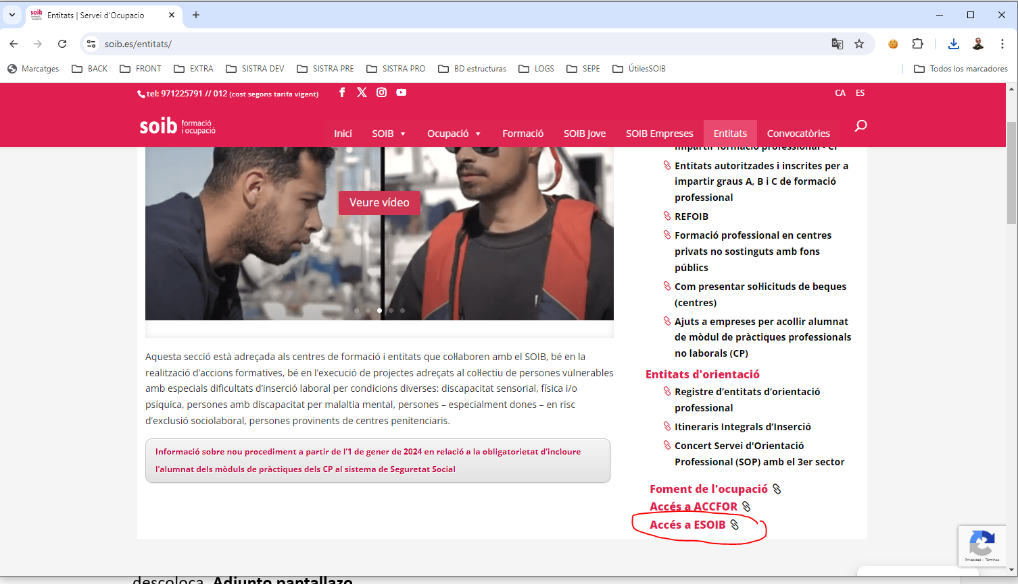

En aquest moment, us haureu d’identificar mitjançant DNI/Certificat electrònic, Cl@ve PIN o Cl@ve permanent.
2. Al menú inicial heu de triar l’opció Convocatòries/Sol·licitud i seleccionau la convocatòria a la qual vos voleu presentar:
- Clicau CERCA i trobareu la Convocatòria 184 SOIB REACTIVA 2024
-Clica “AFEGEIX (+)” per iniciar una sol·licitud, on heu de seleccionar del desplegable la convocatòria 184 SOIB REACTIVA 2024 i “COMENÇAR”.
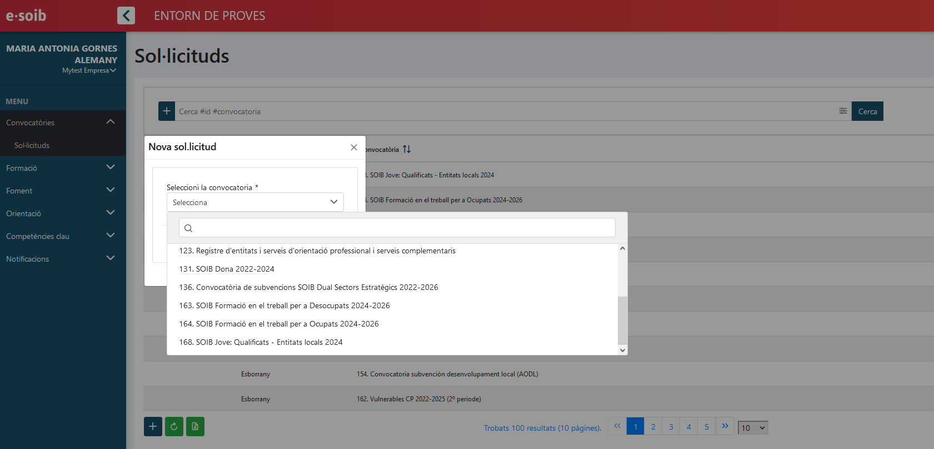

5. Com emplenar les pipelles de la sol·licitud/projecte de contractació?

INTRODUCCIÓ:
A continuació se vos desplegarà el menú per tramitar la vostra sol·licitud. Per avançar pantalles heu de clicar a «següent». Per tornar enrere clicau «enrere». Si clicau a «tanca» l’aplicació assignarà un número de sol·licitud i guardarà la informació que hagueu introduït fins al moment, en estat de «esborrany». Aquesta sol·licitud la podeu recuperar en qualsevol moment i continuar amb la tramitació. Aquesta sol·licitud és un model que recull de manera automàtica les dades que l’entitat ha entrat relatives al projecte de contractació, així com la declaració responsable a què es fa referència a la convocatòria i s’ha de signar electrònicament per la persona representant legal de l’entitat.
L’aplicació ESOIB guarda tots els esborranys que hagueu iniciat, per tant vos podeu trobar més d’un esborrany. Quan vulgueu finalitzar el procés de tramitació de sol·licitud, heu de triar l’esborrany que considereu definitiu.

Pipella CONVOCATÒRIA (DADES DE L’ENTITAT SOL·LICITANT)
Si alguna de les dades que es complimenten per defecte de la primera pipella CONVOCATÒRIA no és correcte haureu d’informar d’aquest fet a la bústia fomentocupacio3@soib.caib.es indicant les dades correctes i adjuntant documentació acreditativa, si escau.
A «Correu electrònic», ens indicau el mail on voleu rebre qualsevol informació vinculada amb la gestió del vostre expedient, així com els avisos de notificacions oficials, o comunicats genèrics que el SOIB pugui anar realitzant en relació a SOIB REACTIVA 2024.
A «Identificació de la persona de contacte », ens heu d’indicar aquella persona de l’entitat amb la que el SOIB pot contactar per temes que puguin sorgir vinculats amb la gestió de l’expedient i el seu telèfon.
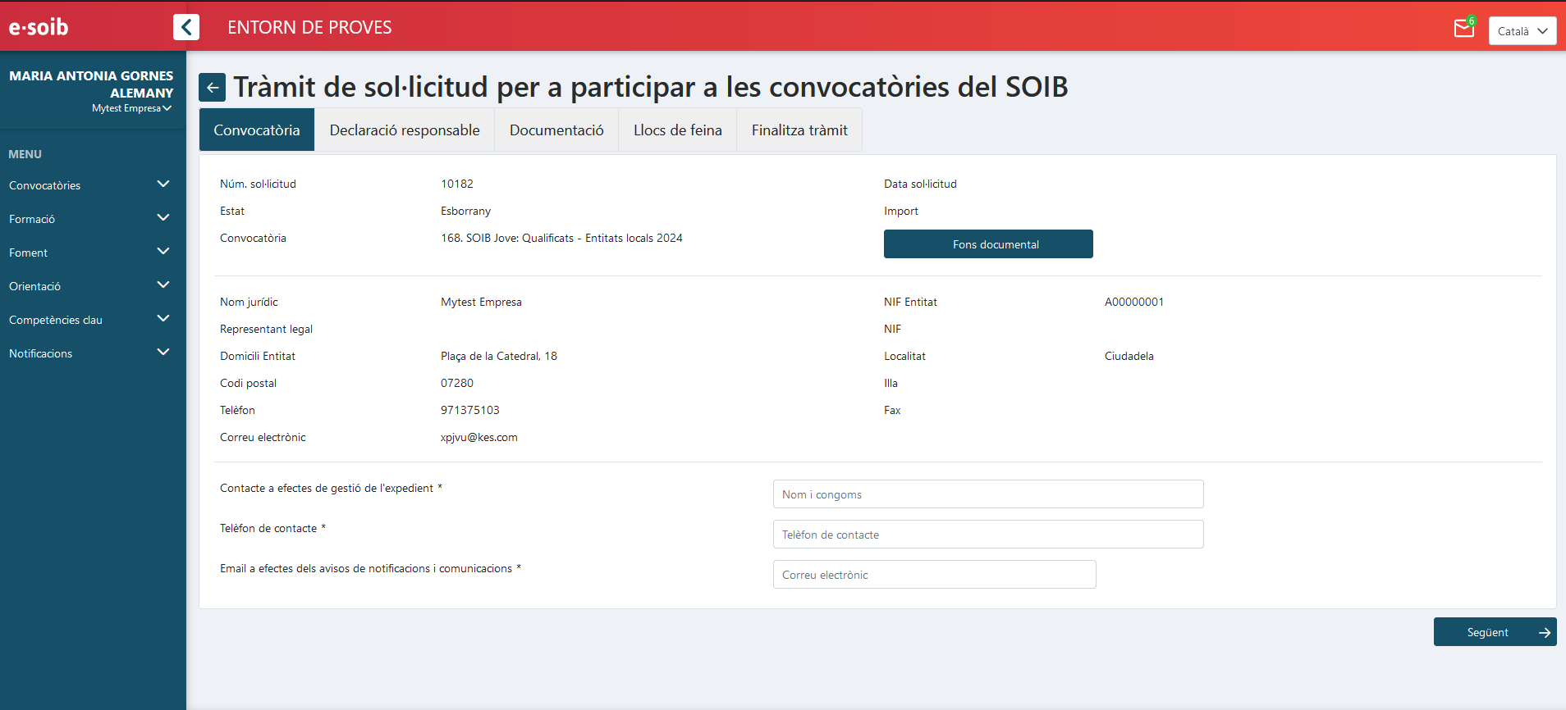
Dins aquesta pipella també trobareu un botó «Fons documental» on hi ha el/s model/s que heu d’adjuntar a la vostra sol·licitud dins la pipella DOCUMENTACIÓ, si s’escau:
A) Declaració responsable de la veracitat de les dades bancàries aportades (model declaració de veracitat de dades bancaries): en el cas que l’entitat no sigui perceptora econòmica de la Comunitat Autònoma o que el compte bancari en el qual es vol cobrar la subvenció no estigui donat d’alta en el sistema econòmic-financer de la CAIB. Aquesta declaració responsable l’ha de signar electrònicament el representant legal de l’entitat i una vegada signada s’ha de pujar a l’ESOIB (Document opcional ).

B) Model de comunicació identificativa de la documentació en poder de l’Administració. D’acord amb l’article 28.2 de la Llei 39/2015, d’1 d’octubre, els sol·licitants tenen dret a no aportar la documentació que ja hagi estat aportada anteriorment a qualsevol administració, sempre que identifiquin el moment de presentació i l'òrgan davant el qual la varen presentar. En el cas excepcional que el SOIB no pogués aconseguir electrònicament la documentació, podrà sol·licitar novament a l'interessat la seva aportació (Document opcional ).

C) Certificat acreditatiu del compliment de les obligacions d’acord amb l’article 42 de la Llei 7/2018, de 3 de juliol, de promoció de la seguretat i salut en el treball a les Illes Balears i l’art. 46 i 46 bis del Reial decret legislatiu 5/2000, de 4 d’agost, pel qual s’aprova el text refós de la Llei sobre infraccions i sancions a l’ordre social. L’ha de signar electrònicament la persona de l’entitat que legament tengui capacitat per certificar i una vegada signada s’ha de pujar a l’ESOIB (Document Obligatori).

Pestanya DECLARACIÓ RESPONSABLE

Respecte d’altres ajuts o subvencions per a la mateixa finalitat, si marcau la casella SI haureu d’emplenar les dades de l’entitat o l’organisme que concedeix l’ajuda o subvenció, el tipus, la quantia i la data.

Respecte a l’acreditació d’estar al corrent d’obligacions tributàries amb la AEAT, CAIB i amb les obligacions amb la SS:
- Si no marcau la casella s’entenc que atorgau l’autorització al SOIB per obtenir la informació a la que fa referència cada casella

- Si marcau alguna casella, s’entenc que es que no s’autoritza al SOIB a obtenir la informació corresponent, i per tant, l’entitat sol·licitant haurà de pujar a l’ESOIB la documentació acreditativa vigent segons correspongui (certificat d’estar al corrent de les obligacions tributàries amb l’Administració General de l’Estat, de les obligacions amb la Seguretat Social, o de les obligacions amb la Hisenda de la CAIB).

Per últim, heu d’emplenar les dades del compte bancari on rebre l’ingrés de la subvenció. En cas que el compte bancari no estigui donat d’alta en el sistema comptable de la CAIB (SAP), cal presentar el Model de Declaració de veracitat de dades bancàries -original-, emplenat i signat electrònicament pel representant legal de l’entitat (Model de Document DR), per acreditar-ne la titularitat i donar-lo d’alta al SAP.
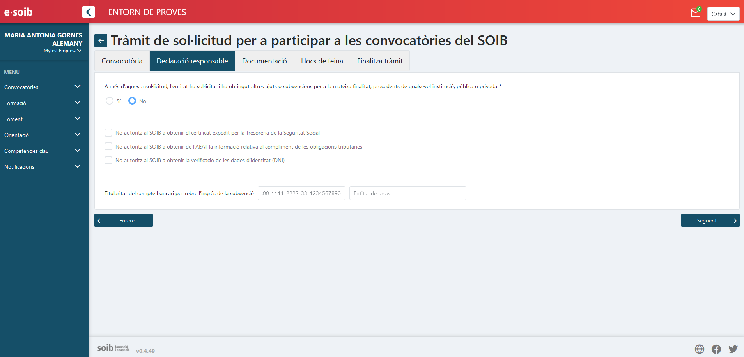

Pipella DOCUMENTACIÓ
Documentació obligatòria: A aquesta convocatòria és obligatori presentar el certificat acreditatiu del compliment de les obligacions d’acord amb l’article 42 de la Llei 7/2018, de 3 de juliol, de promoció de la Seguretat i Salut en el Treball a les Illes Balears i l’art. 46 i 46 bis del Reial Decret Legislatiu 5/2000, de 4 d’agost pel qual s’aprova el Text Refós de la Llei sobre Infraccions o Sancions a l’Ordre Social. Aquest document haurà de ser signat, en el model normalitzat, per la persona de l’entitat amb capacitat per certificar.

D’acord amb l’article 28.2 de la Llei 39/2015, d’1 d’octubre, els sol·licitants tenen dret a no aportar la documentació que ja hagi estat aportada anteriorment a qualsevol administració, sempre que identifiquin el moment de presentació i l'òrgan davant el qual la varen presentar. En el cas excepcional que el SOIB no pogués aconseguir electrònicament la documentació, podrà sol·licitar novament a l'interessat la seva aportació.

Documentació opcional: El model normalitzat de declaració de veracitat de dades bancaries, només s’ha d’aportar en el cas que el compte bancari al que voleu que se us faci el pagament de la subvenció no estigui donat d’alta al sistema comptable de la CAIB (SAP).
Quan ja tingueu tots els documents degudament emplenats i signats electrònicament, s’han de pujar a l’ESOIB.
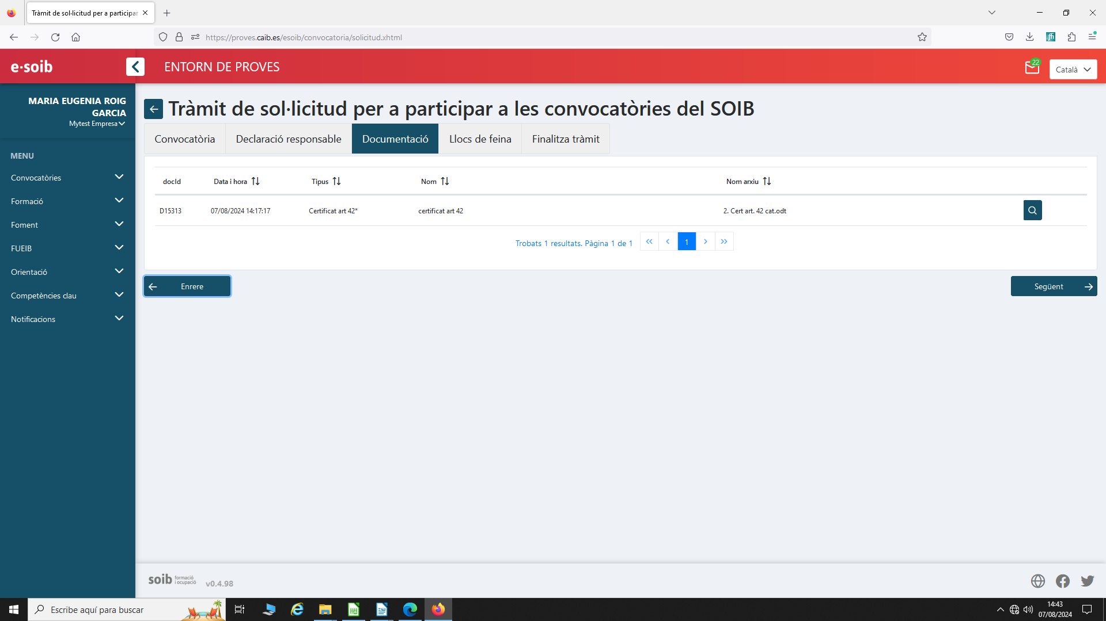
Pipella LLOCS DE FEINA

En aquesta pestanya indicareu les característiques dels llocs de feina a subvencionar, un a un. Els podeu anar introduint a partir del botó «Afegeix (+)».
Cada una de les línies s’omplirà de la mateixa manera:
- A Núm.: Els llocs de feina aniran enumerats per defecte per a cada una de les línies. No s’ hi ha d’indicar res ja que de manera automàtica l’aplicació ESOIB els enumerarà. Aquest número el tindrà assignat aquest lloc de feina durant la posterior execució del projecte. En la sol·licitud s’ha de fer constar de manera individualitzada cada un dels llocs de feina que es pretén cobrir, ordenats per ordre de prioritat per a cadascuna de les línies.
-A Línia: Seleccionar del desplegable una d’aquestes dues opcions: 1 (per als llocs de feina de la línia 1) o 2 (per als de la línia 2).
- A Perfil professional: Hi indicareu les característiques o trets professionals que preveis per a aquest lloc de feina p.e. biòleg/biòloga, auxiliar administratiu/administrativa, administratiu/administrativa, ordenança, bidell/bidella, peó, oficial/oficiala, etc.
Les contractacions s’han d’ajustar preferentment als perfils professionals de les persones aturades que hi ha en el territori, segons les dades de persones desocupades proporcionades per l’OTIB i disponibles a la web del SOIB.
- A Breu descripció de les actuacions: Hi indicareu una descripció clara de les tasques/ actuacions en general que preveis que es duran a terme per aquest lloc de feina detallat en el projecte.
Per a les entitats que prevegin contractar de 9 a 24 persones entre les dues línies d’aquesta convocatòria, una d’aquestes persones pot dur a terme (entre d’altres) funcions de suport tècnic i de gestió administrativa del projecte, sempre que es corresponguin amb la seva categoria professional. Per a projectes de 25 persones o més, s’hi poden destinar dues persones. Aquestes persones han de complir els mateixos requisits que la resta de candidates per ser seleccionades. D’aquesta manera, a l’apartat descripció de les actuacions del formulari, heu d’identificar aquesta persona treballadora amb el codi SGAP (Suport tècnic i de Gestió Administrativa del Projecte) i indicar quines altres tasques, a més de les de SGAP, durà a terme.
- A Ubicació: Heu d’indicar on s’ubicaran normalment cada persona treballadora. En cas de desenvolupar un treball itinerant indicar una enumeració genèrica dels llocs on realitzaran les tasques previstes.
- A Grup: Apareixerà un desplegable on haureu de triar el grup professional a cada lloc de feina. En el cas de la línia 1, només es possible triar entre els 2 grups professionals E1o E0; en el cas de la línia 2, es pot triar entre els 5 grups professionals M2, M1, E2, E1 i E0.
A continuació feim un recull de les equivalències dels grups professionals amb els requisits formatius per als llocs de feina:
a) Grup professional M2: Títol classificat en el Nivell 2 del Marc Espanyol de Qualificacions per a l’Educació Superior o equivalents (graus, llicenciatures o diplomatures).
b) Grup professional M1: Títol classificat en el Nivell 1 del Marc Espanyol de Qualificacions per a l’ Educació Superior o equivalents (FP de grau superior i certificats de professionalitat de nivell 3).
c) Grup professional E2: Títol de Batxiller o Tècnic o equivalents (Batxillerat, FP de grau mig i certificats de professionalitat de nivell 2).
d) Grup professional E1: Títol de Graduat en Educació Secundària Obligatòria o Títol Professional Bàsic o equivalents (ESO, EGB, FP Bàsica i certificats de professionalitat de nivell 1).
e) Grup professional E0: Sense titulació prevista.

- A Import subvenció que es sol·licita (import mòdul per 274 dies): El programa multiplicarà el mòdul diari triat per cada lloc de feina per 274 dies.
Cadascuna de les línies sumarà el total de l’import de subvenció sol·licitat, que serà la suma dels imports de subvenció sol·licitats per cada lloc de feina de la línia; i a continuació el programa sumarà el total de la subvenció sol·licitada, que serà la suma dels totals de les línies 1 i 2.

IMPORTANT:
Les entitats de dret públic que depenen dels ens locals o que hi estan vinculades i que disposen de personalitat jurídica i d’un NIF propi han de presentar la sol·licitud en nom seu, i el projecte que s’ha d’executar ha de ser competència seva i ha de formar part de les funcions essencials de l’entitat, en què exerceixin competències administratives, en qualitat d’administració pública o en l’exercici d’autoritat pública.
Les entitats interessades a participar-hi han de presentar una sol·licitud amb un projecte de contractació que ha d’incloure obligatòriament les dues línies, excepte en el cas que en el mateix territori presenti un projecte més d’una entitat. En aquest supòsit, s’ha d’assegurar que entre tots els projectes es dona cobertura en el territori a les dues línies, per no desatendre cap dels col·lectius. L’entitat pot demanar una subvenció sense superar els imports de la seva assignació territorial per a cada línia d’ajut de l’annex 2 d’aquesta convocatòria, excepte el supòsit contemplat a l’apartat 6.6. de la convocat`òria:
«Les entitats que la seva assignació no els permeti completar una darrera contractació, però el seu romanent d’assignació en representi un mínim del 50 % del mòdul corresponent, podrà sol·licitar l’import complet d’aquesta contractació malgrat en superi l’assignació, per tal d’aprofitar més els recursos econòmics disponibles i incrementar les possibilitats que es contractin més persones. La concessió d’aquesta darrera contractació estarà sotmesa al fet que hi hagi romanents de crèdit d’altres sol·licituds per a cada línia i es realitzarà de conformitat amb els criteris de concessió establerts a l’apartat 11 d’aquesta convocatòria».
El projecte ha d’incloure tots els llocs de treball que pretén cobrir, desglossats per a cada línia, d’acord amb el model que hi hagi disponible en l’aplicació ESOIB.

Pipella FINALITZA TRÀMIT
Heu d’anar avançant en la tramitació amb el botó «següent» i finalment heu d’arribar a «Finalitza el tràmit». En aquest punt, ESOIB genera el document de sol·licitud estàndard en format PDF que garanteix la integritat dels documents que hi heu adjuntat. Ja no permet fer cap canvi i trasllada la vostra sol·licitud a l’estat de «pendent de registre».
Ja vos podeu descarregar aquesta documentació i revisar-la, i si és correcte, el representant legal de l’entitat l’ha de signar electrònicament i s’ha de presentar a través del tràmit telemàtic disponible a la Seu Electrònica del Govern, dins el termini fixat a la convocatòria (fins al 16 de setembre de 2024 inclòs).
Si vos heu equivocat o voleu fer canvis, i encara està obert el termini de presentació de sol·licituds, podeu iniciar un nou procés de sol·licitud i fer tota la tramitació novament, ja que les sol·licituds en l’estat de «pendent de registre», no es poden modificar.
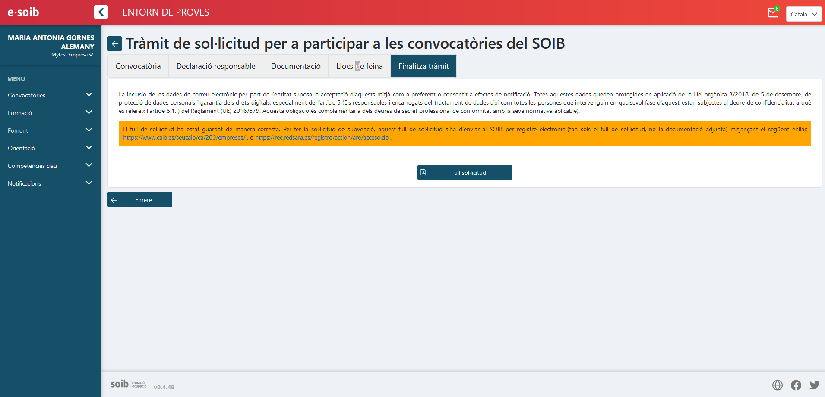

MOLT IMPORTANT:
Fins que no es completi el tràmit de registre electrònic de la sol·licitud no es considera presentada vàlidament.
Cada entitat ha de presentar una única sol·licitud per a totes les contractacions que preveu fer. En cas de presentar més d’una sol·licitud dins el termini establert, es considerarà que la darrera és la vàlida i que substitueix les anteriors que s’hagin presentat.
D’acord amb els articles 14.2 i 3) de la Llei 39/2015, de procediment administratiu comú de les Administracions Públiques, les entitats que es poden presentar a aquesta convocatòria estan obligades a relacionar-se per mitjans electrònics.

6. Contractació

Les entitats, d’acord amb la Disposició addicional novena: «contractes vinculats a programes d’activació per a l’ocupació», de la Llei 3/2023, de 28 de febrer d’Ocupació, han de formalitzar obligatòriament els contractes per escrit, utilitzant el model oficial del Servei Públic d’Ocupació Estatal (SEPE) denominat «Contracte de treball temporal», i seleccionar la clàusula específica «contractes vinculats a programes de polítiques actives d’ocupació» (CODI DE CONTRACTE 405).

IMPORTANT: Amb relació a la clàusula específica “contractes vinculats a programes de polítiques actives d’ocupació» , heu d’indicar “Altres programes” i especificar quina és la convocatòria per la qual es concedeix la subvenció, que a aquest cas serà SOIB Reactiva 2024, així com les dades de l’oferta d’ocupació.
Així mateix, el model oficial de contracte està a disposició dels beneficiaris a la web https://soib.es i a la web del SEPE.

Aquestes són les pàgines que s’han d’emplenar per a formalitzar correctament el contracte de treball corresponent a la convocatòria REACTIVA 2024:
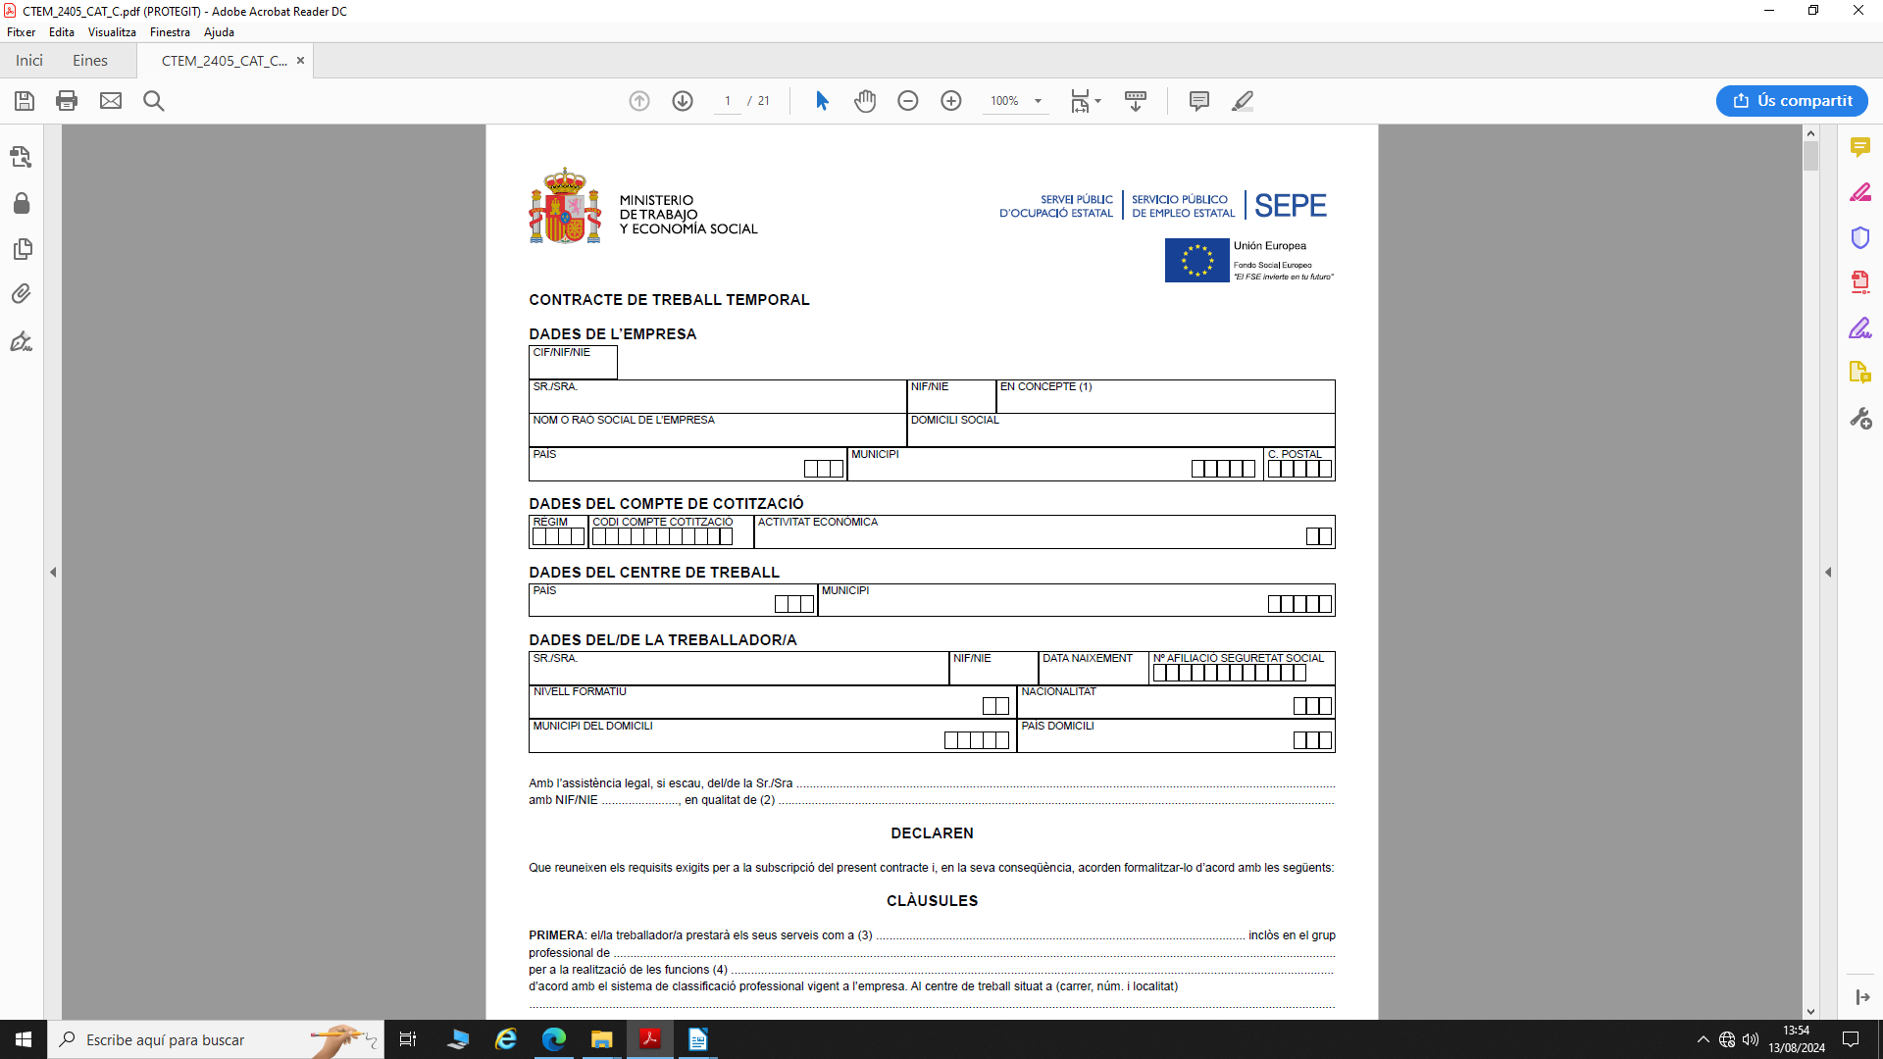

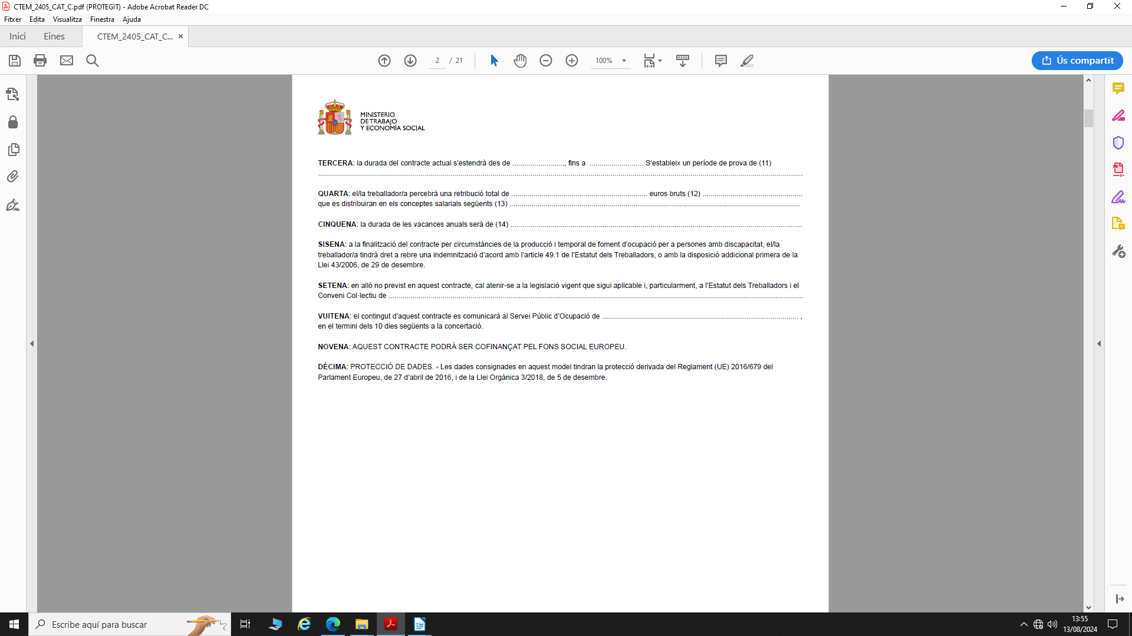

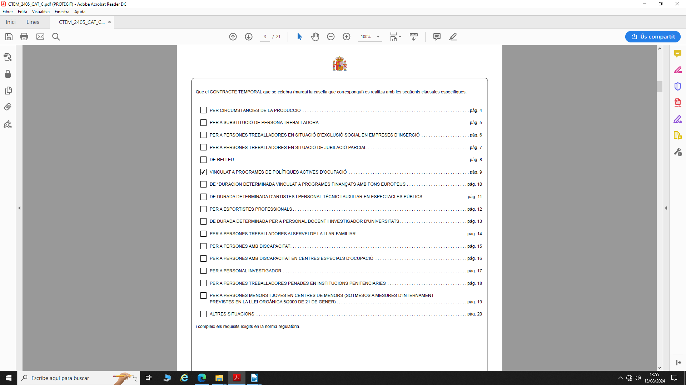

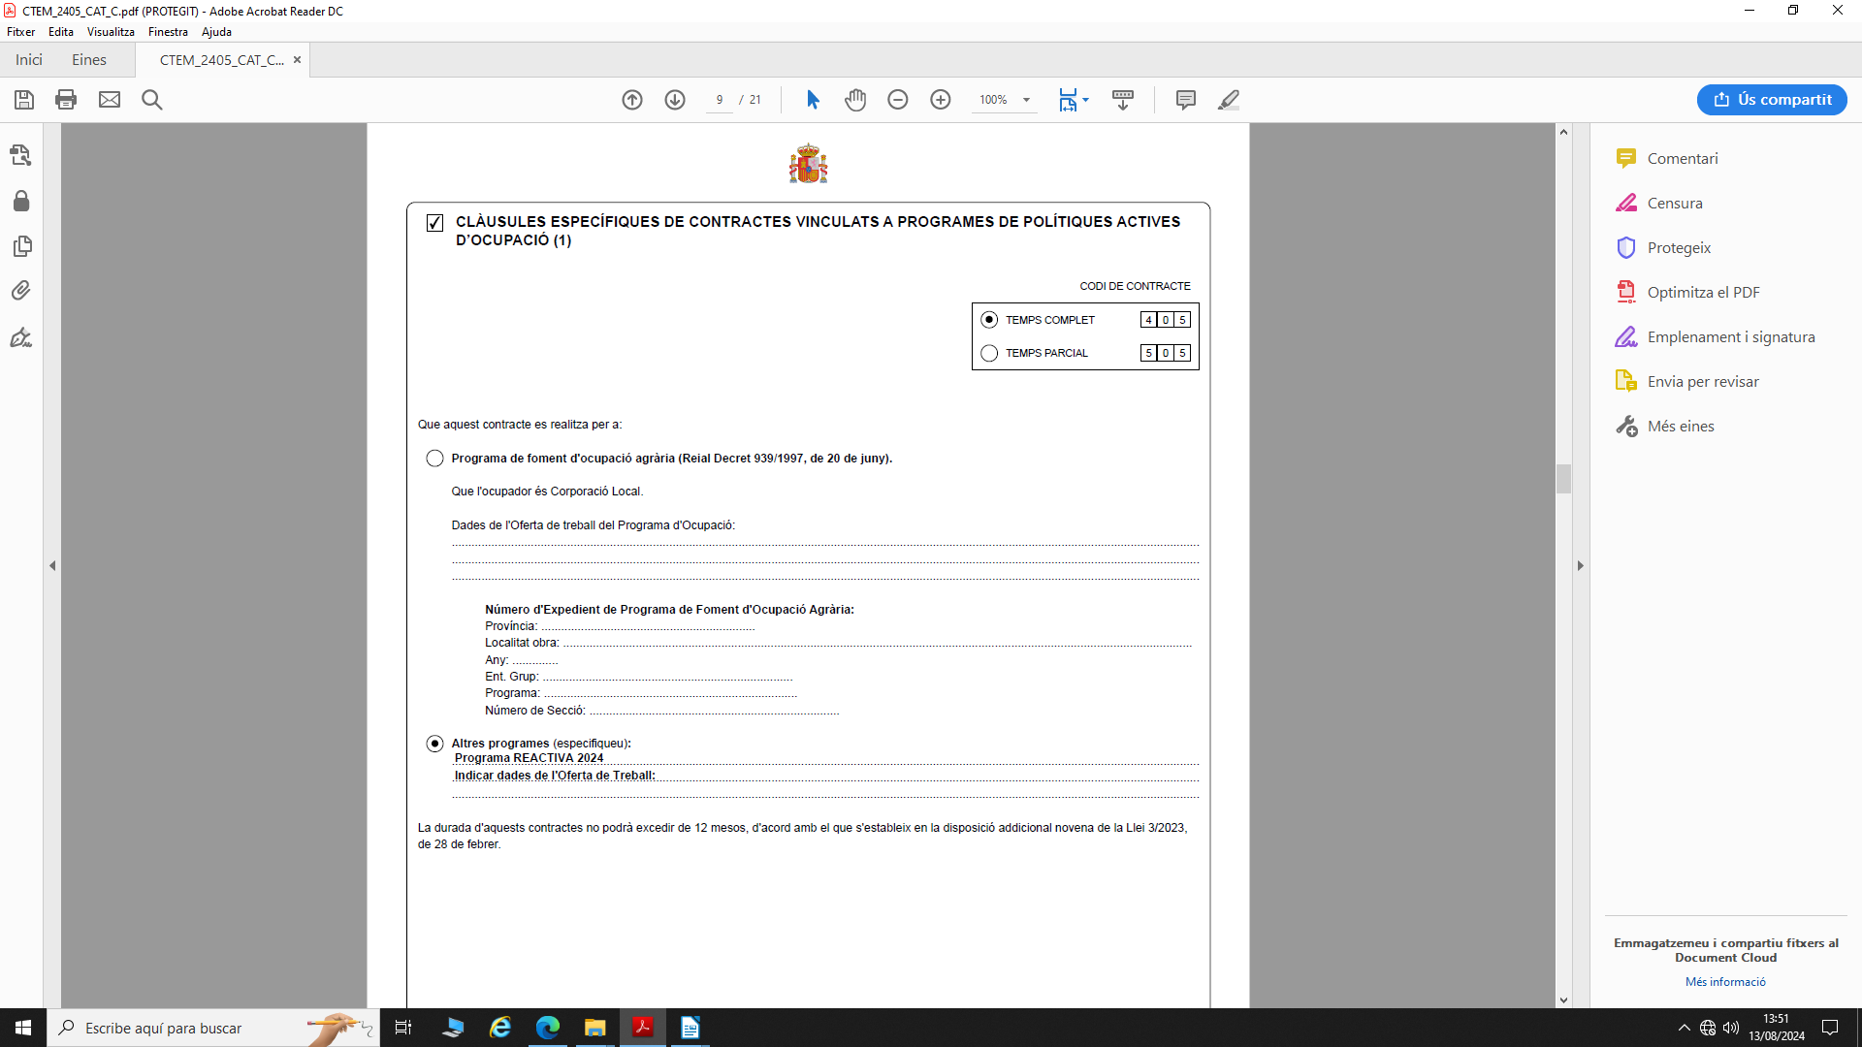

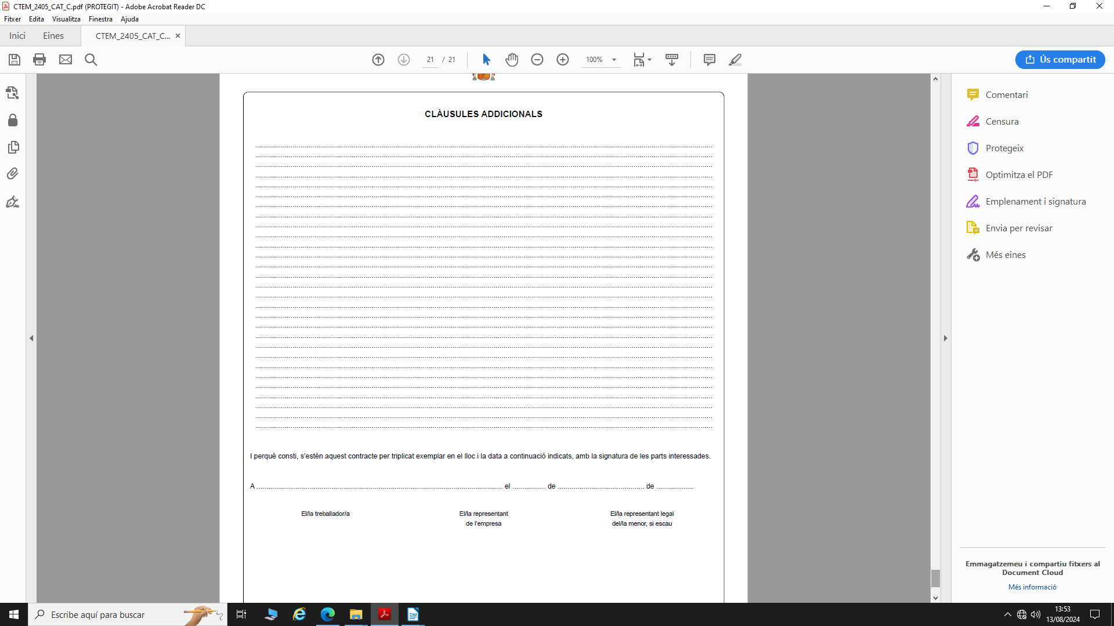

MOLT IMPORTANT:
Un cop formalitzat el contracte, aquest s'haurà d'adjuntar a la plataforma ESOIB, juntament amb el document signat pel treballador o treballadora que atorgui el consentiment, o la no oposició, per consultar l'informe de la seva vida laboral.(Document disponible a l’apartat Fons documental de la convocatòria).

7. Adreces de contacte

Per a qualsevol dubte podeu contactar amb:
- Servei de Gestió de Programes d’Ocupació 3, per a dubtes relacionats amb:
- Altes d’entitats, actualitzacions de dades de l’entitat en relació amb l’aplicació ESOIB (NIF, adreça, telèfon, correu electrònic, dades del representant legal, etc).
- Per a dubtes relacionats amb la cumplimentació dels documents i la tramitació de la sol·licitud a l’aplicació ESOIB ( excepte les dades referents a la pipella «llocs de feina»).
- Consultes en relació a l’estat/fase de tramitació de les sol·licituds, requeriments d’esmena, concessions i pagaments.
- Dubtes referents a les contractacions, punt 6 de la guia ( amb posterioritat a la concessió).
Ens podeu escriure a la bústia de correu habilitat per a la convocatòria :
fomentocupacio3@soib.caib.es
També podeu contactar amb les següents persones:
Joana Maria Rosselló Malondra: Telèfon: 971 177000 ext. 63528
María Teresa Muñoz Naveiras: Telèfon: 971 177000 ext. 63526
Mª del Carmen Moreno Abad: Telèfon: 971 177000 ext. 69103
- Servei de Seguiment 1:
- Per a dubtes relacionats amb els camps descrits en aquesta guia: núm., línia, perfil professional, descripció de les actuacions i grup de la Pipella LLOCS DE FEINA.
Carme Madroñal: Telèfon: 971 177000 ext.69413

Elena Massanet: Telèfon: 971 177000 ext. 69947

